关于提交“军事理论”课程补考（缓考）考核材料的通知

根据学期教学工作安排，2023-2024学年第一学期“军事理论”课程选课学生补考（缓考）采用撰写小论文的形式，具体要求如下：
一、小论文撰写要求
党的二十大报告指出：“国家安全是民族复兴的根基，社会稳定是国家强盛的前提。必须坚定不移贯彻总体国家安全观，把维护国家安全贯穿党和国家工作各方面全过程，确保国家安全和社会稳定”。习近平总书记提出的总体国家安全观，涵盖政治、军事、国土、经济、文化、社会、科技、网络、生态、资源、核、海外利益、太空、深海、极地、生物等诸多领域，请结合国家安全某一领域，谈谈你的认识，撰写一篇小论文。
1、自拟论文题目；主题鲜明，观点正确；立意积极向上，论述严谨充分。
2、使用统一封面（见附件，学生需填写完整信息），正文字数不少于2000字。
3、文字格式：正文为小四宋体字，1.5倍行距，段首缩进2字符。
4、不得抄袭他人成果；否则，以作弊论处，记零分。
二、时间要求
本次补考（缓考）学生的小论文于2024年3月5日17时前发任课老师邮箱（邮件命名“课程序号+学号+姓名”），逾期不候。如有疑问，请及时联系任课老师。

特此通知。

学生工作部（处）、武装部
军事教研室
2024年1月8日

附件：“军事理论”课程小论文封面

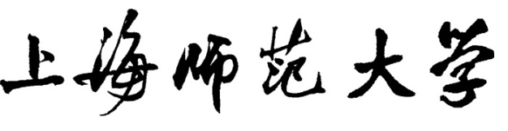

“军事理论”课程小论文

论文题目
姓 名 |  | 学 号
学 院 |  | 专 业
年 级
教师评语
成 绩
任课教师 | （签字）

